国や市も推奨する「３世代家族」を応援、毎月５組の家族に賞品を贈呈
３世代家族による店内写真SNSコンテストを開始
「3世代家族に支持されるお店」を提唱、北陸回転寿司えびす丸（愛知県小牧市）
昨今、政府や愛知県小牧市など一部の自治体に、少子化対策や定住促進策として、3世代同居・近居を推進する動きが見られます。そのような中、「3世代家族に支持されるお店」をコンセプトにしている北陸回転寿司えびす丸（愛知県小牧市）は、11月から3世代家族を対象にした写真コンテストを開始します。3世代家族で来店されたお客様を対象に、店内で撮影した家族写真をSNSに投稿してもらい、選考のうえ毎月5組の家族に、近隣のテーマパーク等施設のチケットを贈呈します。
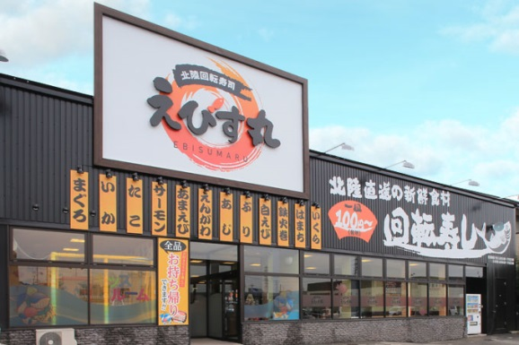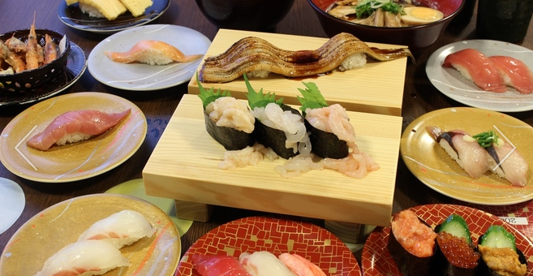
近年、核家族化や一人暮らし世帯の増加により、3世代世帯は急激に減少してきました。政府は平成27年3月20日に閣議決定した「少子化社会対策大綱」の中に、3世代同居・近居を推進するための住宅助成や減税施策を盛り込みました。
愛知県小牧市も今年7月から、定住促進策として3世代同居を促す住宅補助金制度を開始しました。
そのような中、「3世代に支持されるお店」をコンセプトにしている北陸回転寿司えびす丸は、3世代家族を応援するために、3世代家族を対象にした店内写真SNSコンテストを開始します。コンテストに参加する家族は、えびす丸の店内で家族写真を撮影し、写真を「#3世代」のハッシュタグを使ってFacebookまたはInstagramに投稿します。投稿された写真の中からえびす丸が毎月5組の家族を選考します。賞品として3世代で楽しめる近隣のテーマパーク等施設のいずれか希望のチケットを贈呈します。
＜賞品チケットの候補施設＞
日本  モンキーパーク  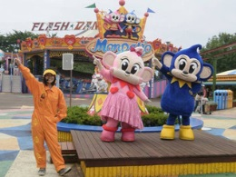 | 博物館明治村 | 野外民族博物館  リトルワールド | ナガシマリゾート  なばなの里 | 小牧天然温泉  スパガーラ
写真※1 | 写真※2 | 写真※3 | 写真※4 | 写真※5
※1 http://www.japan-monkeypark.jpより ※2 http://www.meijimura.com より ※3 http://www.littleworld.jp より
※4 http://www.nagashima-onsen.co.jp/nabana より ※5 http://www.spagala.com/health.html より
えびす丸は次の７つの秘密によって3世代家族に支持されています。
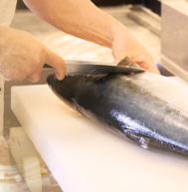
≪北陸回転寿司えびす丸が３世代家族に支持される７つの秘密≫
（１）大人・高齢者も満足の新鮮なネタ
北陸の契約漁港で夜に水揚げされた「夜獲れ魚介」を直送します。旬の素材や、その日一番の素材を厳選した新鮮な北陸・海の幸を提供しています。店内で魚をさばくため、新鮮なネタに大人・高齢者も満足します。
(1)店内でさばく新鮮なネタが大人に人気
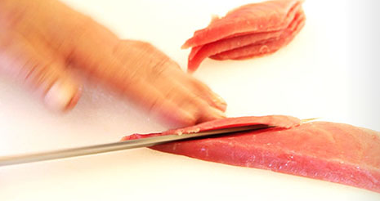
（２）店内でさばく様子がお子様に人気
店内の名物ブース「さばき場」で、獲れたての素材を料理人が店内でさばく様子を見ることができ、お子様に人気です。まぐろやブリの解体ショーなど、お子様が楽しめるイベントも開催します。

（３）お手頃な100円・150円・180円・200円などの均一価格
(2)魚を目の前でさばく様子は子どもにも人気
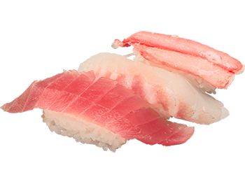
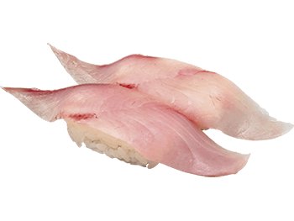
豊富な100円メニューをはじめ、お子様、大人、高齢者、それぞれの好みのメニューをお手頃な価格で選んでいただけます。いずれも鮮度と質にもこだわったメニューを提供します。
(3)新鮮でお手頃なメニュー
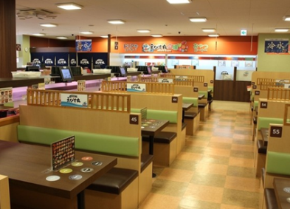
（４）200席の広々店内でベビーカーや車いすでも入りやすい
全200席の広い店内。最新のオーダーシステムで、出来立て寿司をスピーディーにお席までお届けします。

（５）車をすぐに駐車できる広い駐車場
1170台の共有駐車場があり、３世代家族が車で来店しても空きを待たずに、すぐに駐車できます。
(4)ベビーカーや車いすでも
通りやすい広い店内

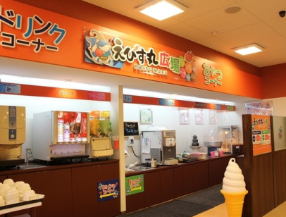
（６）子どもから大人まで楽しめるデザートビュッフェ
デザートビュッフェにはチョコフォンデュをはじめ、ソフトクリーム、ケーキ、ポップコーン、綿菓子などを取り揃えており、子どもから大人まで楽しめます。

（７）小さいお子様連れ家族に人気のキッズルーム
(6)大人から子どもまで楽しめる
デザートビュッフェ
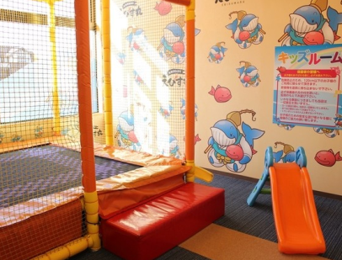
回転寿司店では珍しい、遊具を備えたキッズルームが充実しており、親御さんは、ゆっくりお食事を楽しんでいただけます。

≪店舗概要≫北陸回転寿司えびす丸
電話：0568-42-6585
所在地：愛知県小牧市間々原新田下新池947
運営会社：三立化工機株式会社
本社：愛知県春日井市瑞穂通1丁目178番地1
創立：1962年2月1日 資本金：30,000,000円
(7)小さいお子様連れの家族に
人気のキッズルーム
代表取締役社長：大島昌也

